**БЮДЖЕТНОЕ УЧРЕЖДЕНИЕ ВЫСШЕГО ОБРАЗОВАНИЯ**

**Ханты-Мансийского автономного округа – Югры**

**«Сургутский государственный университет**»

Институт экономики и управления

Кафедра Государственного и муниципального управления

и управления персоналом

**Отчет**

По дисциплине:

**Управление неструктурированной информацией**

Тема: "Знакомство с GitHub"

Выполнил:

студент группы № 601-31м

Усманов И.Л.

(ф. и. о. студента)

Руководитель:

преподаватель дисциплины

Чалей И.В,

(ф. и. о. руководителя)

Сургут 2024

В этой работе мы изучим возможности системы контроля версий GitHub.

Мы прошли регистрацию на сайте: <https://github.com/>

Ответным письмом получили код, который необходимо ввести на сайте https://github.com/

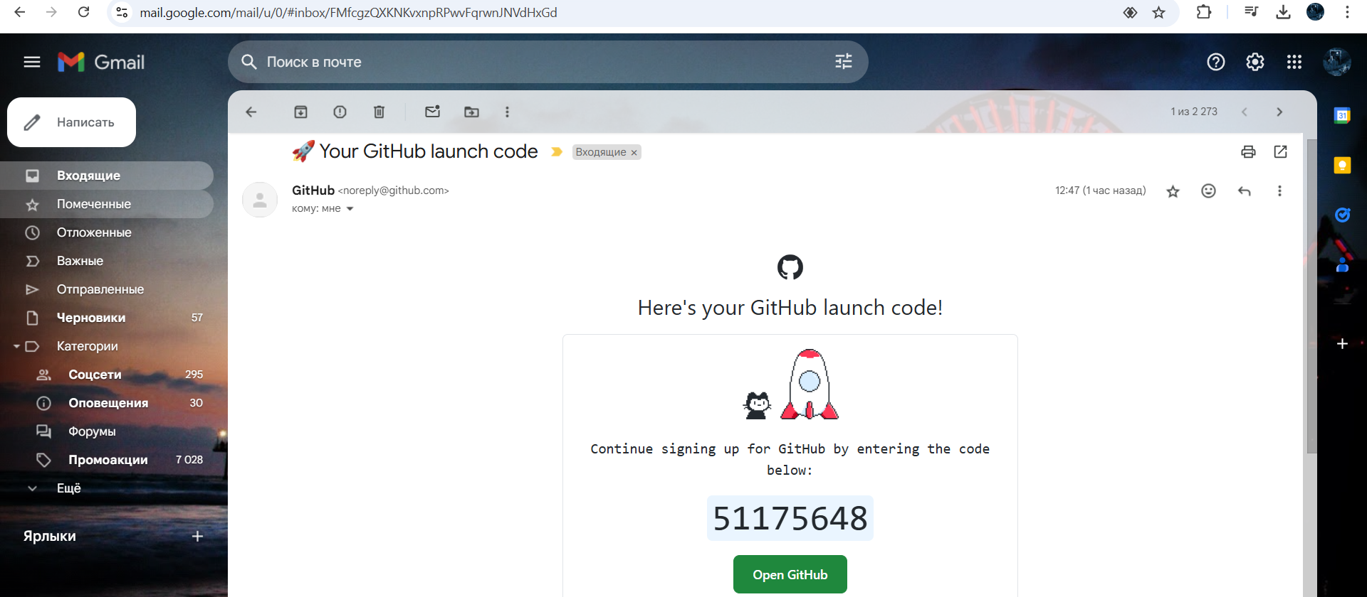

Теперь создадим новый репозиторий и дадим ему имя «UsmanovIL».

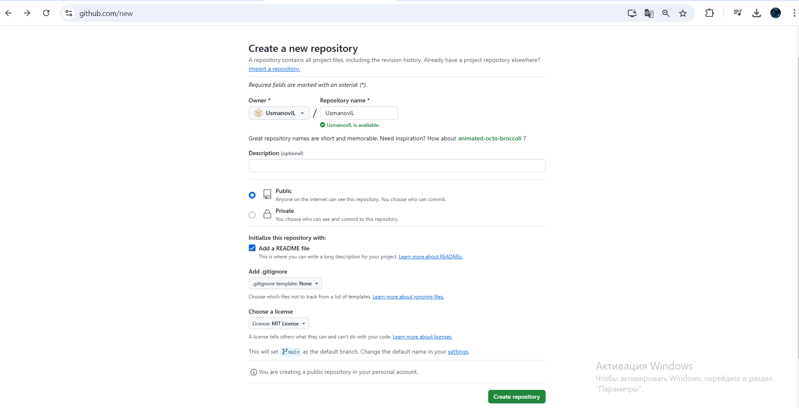Создадим репозиторий с открытым доступом, добавим в него файл README, выберем лицензию MIT License, но шаблон проекта указывать не будем.

На странице нового репозитория возьмем ссылку, нажав на кнопку <> Code.

<https://github.com/UsmanovIL/UsmanovIL.git>

Далее откроем Jupyter и в терминале введем команду git clone:

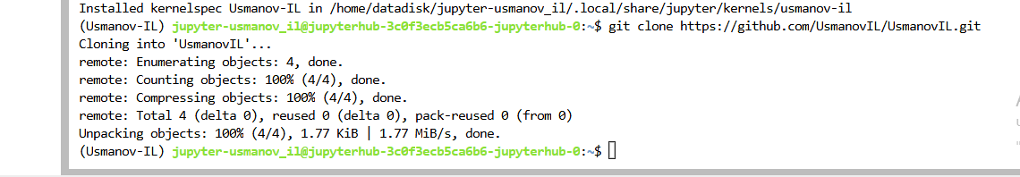

Перейдем в свою папку: UsmanovIL:



Для просмотра структуры проекта воспользуемся командой ls -la:

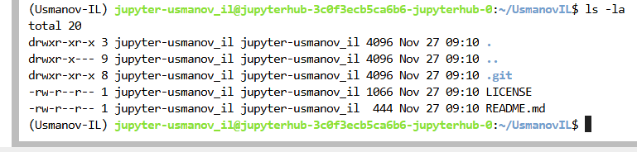

Мы видим два файла: LICENSE и README.md, а также одну скрытую папку .git. В ней хранятся метаданные и вся история изменений проекта.

Посмотрим в папку .git:

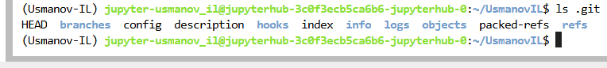

Настроим имя и адрес электронной почты для коммитов в репозитории:



Проверим статус файлов в репозитории и удостоверимся, что пока нет никаких коммитов и ветвь пустая:

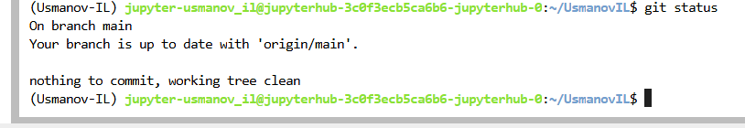

Используем git log.

Репозиторий чист и в него можно вносить изменения:

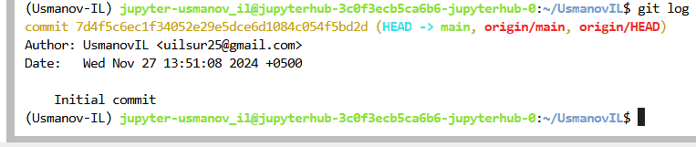

Создадим файл с расширением .py, содержащий следующую команду: print("Hello World!"):

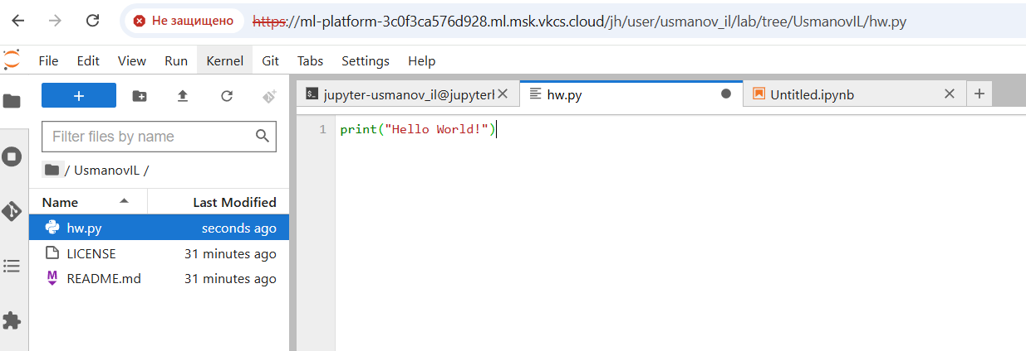

Добавим созданный файл в индекс и проверим его состояние. Мы увидим, что файл был создан, однако изменения еще не были сохранены в репозитории:

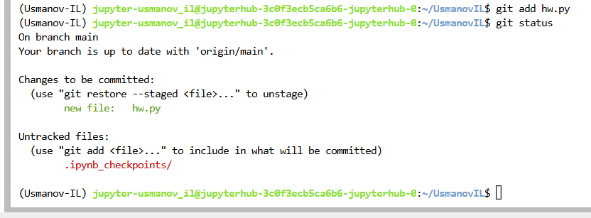

Закоммитим созданный файл, добавив комментарий о сути изменений в проекте:

«add python hello world».

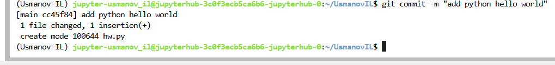

Запускаем git log, проверяем логи, коммит:

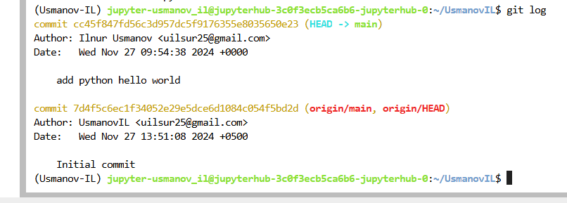

При попытке отправить изменения в репозиторий появилось окно для ввода данных авторизации, и после ввода пароля возникает ошибка.

Сообщающая, что начиная с 2021 года использование паролей больше не поддерживается.

